**Для реєстрації в особистому кабінеті побутового споживача Вам необхідно:**

1. Перейти за посиланням https://ok.prosvitlo.com/. У вікні, яке відкриється, натиснути кнопку «Для побутового споживача».

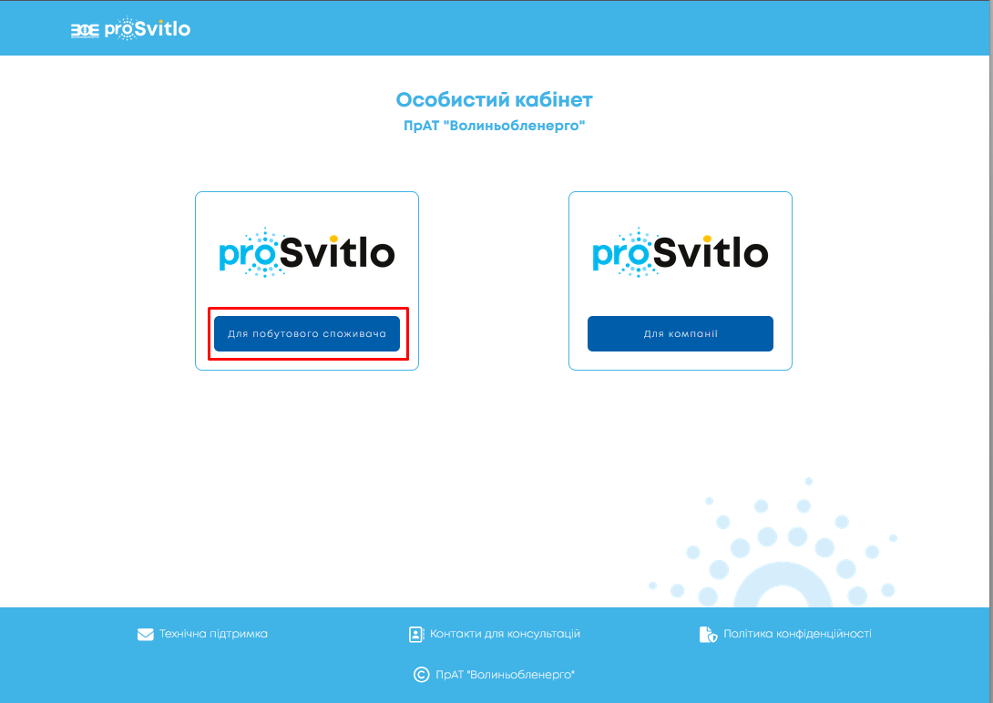

У новому вікні у Вас буде можливість ознайомитися з переліком послуг комерційного обліку, які надає ПрАТ «Волиньобленерго», та зареєструватися в особистому кабінеті побутового споживача.

Для перегляду переліку послуг необхідно клікнути лівою клавішею мишки на слові «Послуги». Після чого у Вас відкриється нова сторінка, де буде відображено список послуг. Крім того, Ви зможете ознайомитися з вартістю послуг. Для того Вам потрібно перейти в кінець таблички та клікнути мишкою на стрічці «Ознайомитися з вартістю послуг».

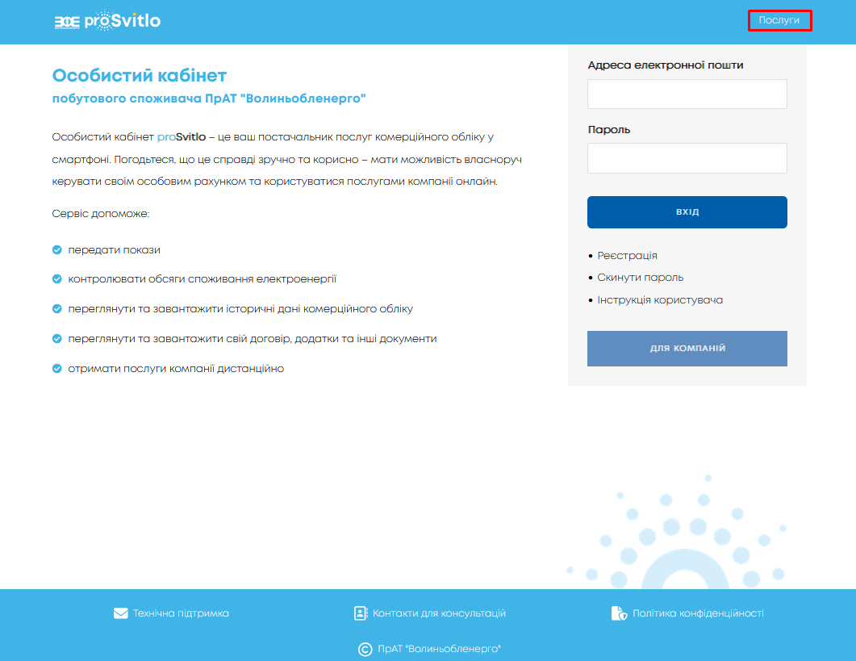

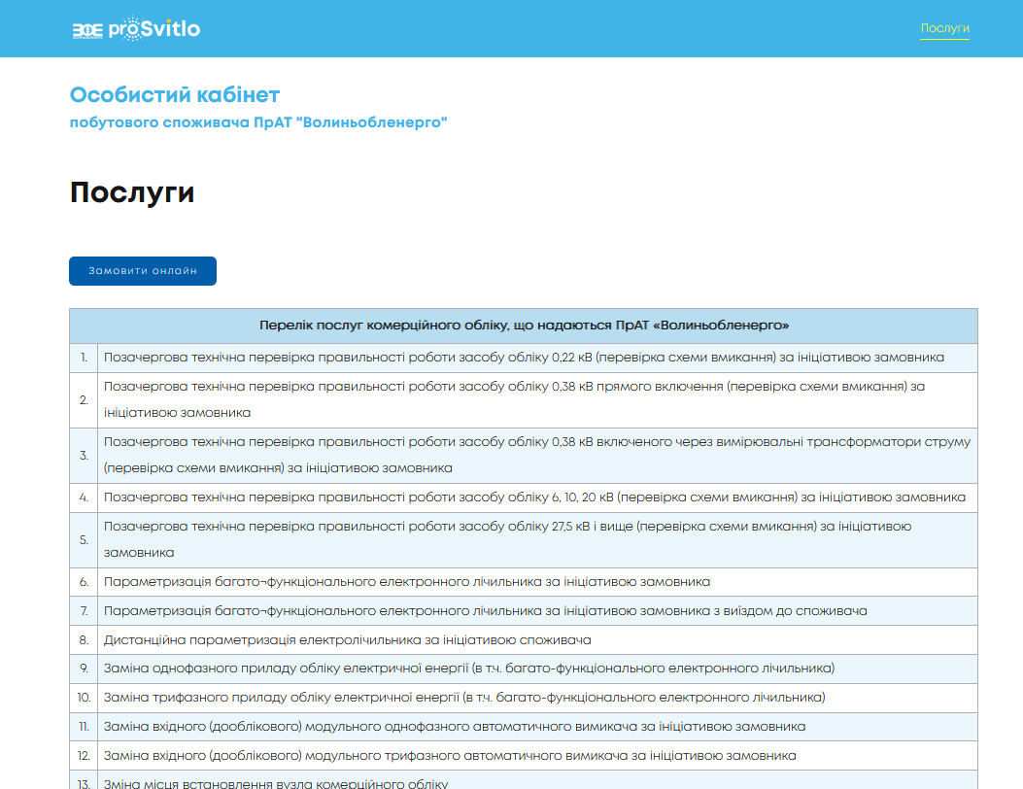

1. Для початку процедури реєстрації в особистому кабінеті побутового споживача необхідно клікнути лівою клавішею мишки на строці «Реєстрація».

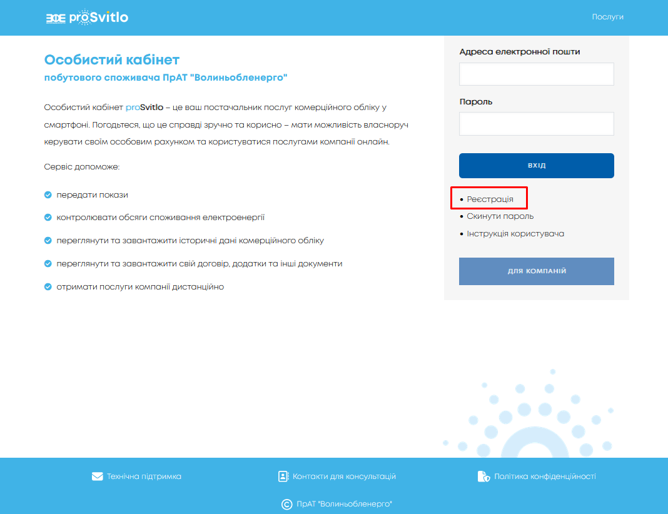

1. У новому вікні Вам необхідно у відповідній строці вказати адресу Вашої електронної пошти, яка буде використана для реєстрації та буде використовуватися як логін для входу у Ваш особистий кабінет, та встановити галочки про ознайомлення з угодою з користувачем і надання згоди на обробку Ваших персональних даних.

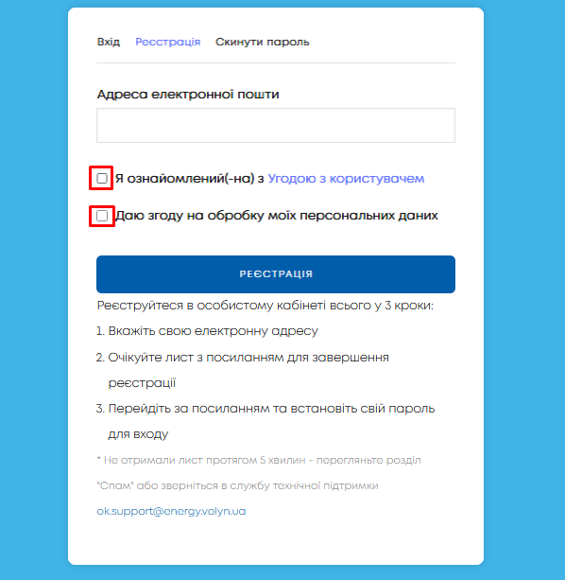

1. Після проведення необхідних маніпуляцій натиснути кнопку «Реєстрація». У Вас відкриється нове вікно з повідомленням про те, що на вказану Вами при реєстрації електронну пошту було надіслане вітальне повідомлення з подальшими інструкціями.

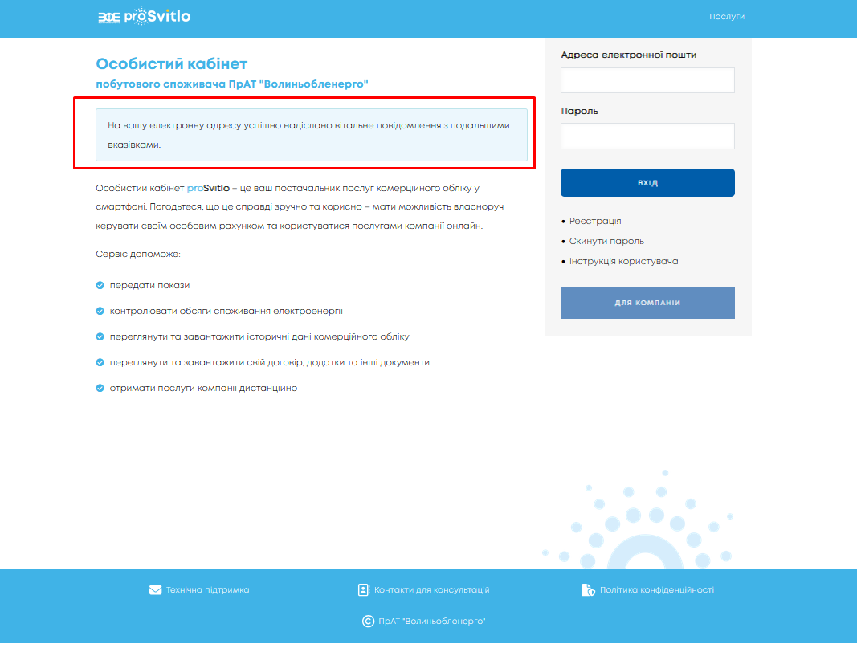

1. На внесену Вами при реєстрації адресу електронної пошти надійде лист із посиланням для продовження реєстрації. Також у листі вказана адреса сайту особистого кабінету.

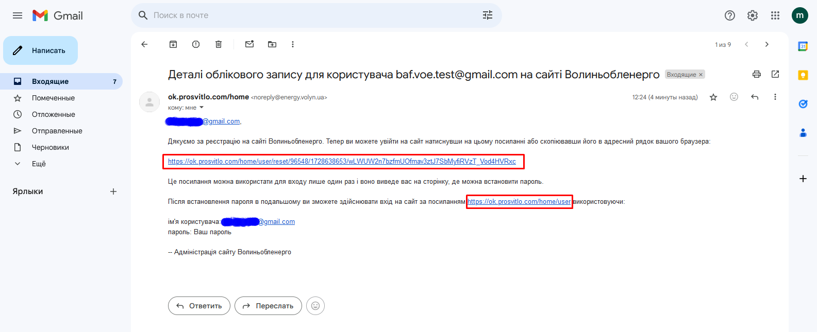

При переході за посиланням у Вас відкриється вікно із загальною інформацією, яка стосується реєстрації особистого кабінету, де необхідно натиснути кнопку «Вхід».

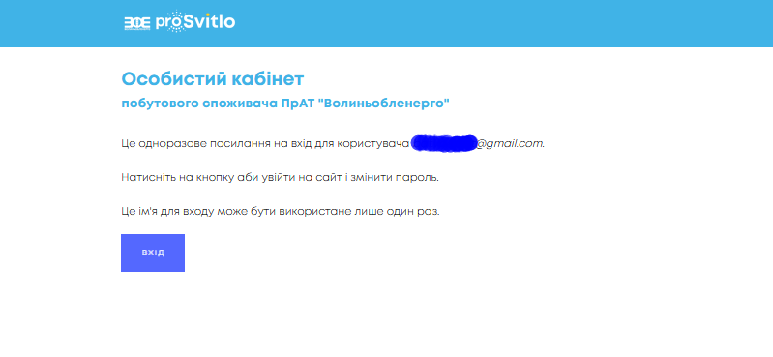

1. У новому вікні, яке відкриється, необхідно придумати та у відповідних рядках ввести пароль, який Ви будете використовувати для входу в особистий кабінет. Також той же пароль необхідно ввести у вікні «Підтвердити пароль» та клікнути мишкою на кнопку «Зберегти».

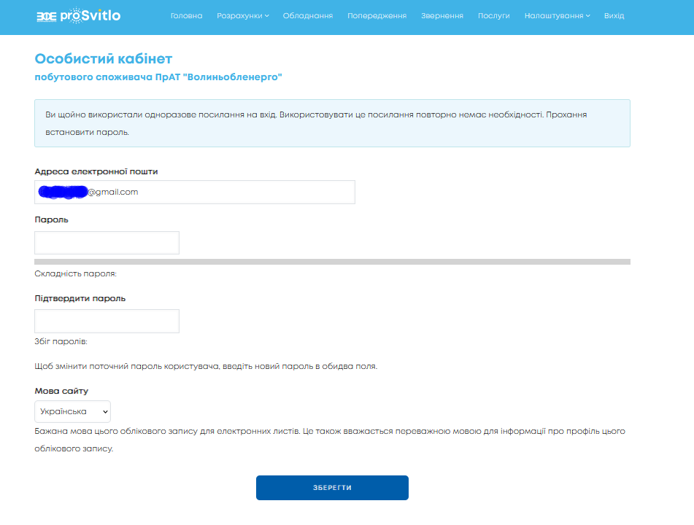

1. Якщо Ви все зробили правильно, відкриється вікно, яке повідомить про те, що зміни збережені та процедура реєстрації запропонує Вам активувати особовий рахунок. Для цього потрібно буде перейти на сторінку «Особові рахунки», клікнувши лівою клавішею мишки на словах «Особові рахунки», які виділені кольором.

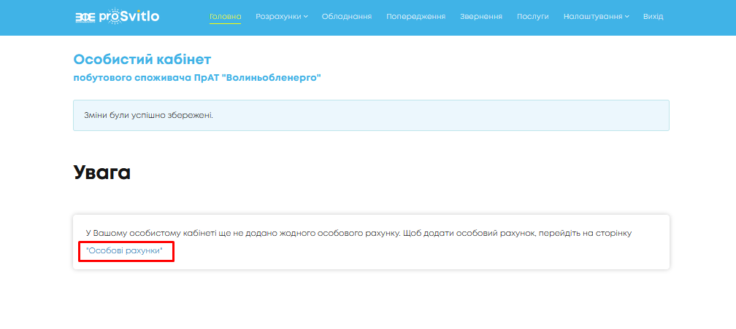

1. Це вікно слугує для активації Вашого особового рахунку в особистому кабінеті. Вам необхідно буде ввести номер Вашого особового рахунку та заводський номер встановленого лічильника або останні п’ять цифр ЕІС-коду. Номер рахунку можна уточнити у філії ПрАТ «Волиньобленерго», яка обслуговує Ваш населений пункт, заводський номер лічильника, як правило, вказаний на передній панелі лічильника під шкалою з показами або ж його також можна уточнити у філії, також ЕІС-код можна знайти у рахунку за електроенергію. Після внесення необхідних даних натисніть кнопку «Додати рахунок».

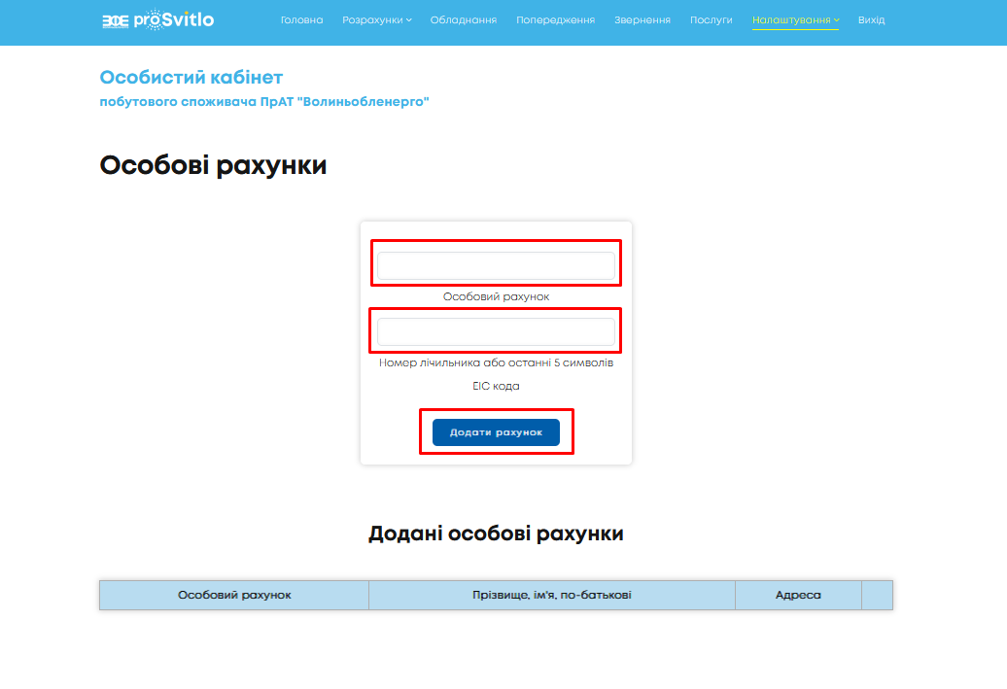

1. У результаті всіх маніпуляцій відкриється вікно з повідомлення про закінчення активації особистого кабінету та прив’язки до нього Вашого особового рахунку із загальною інформацією про зареєстровану точку обліку (особовий рахунок).

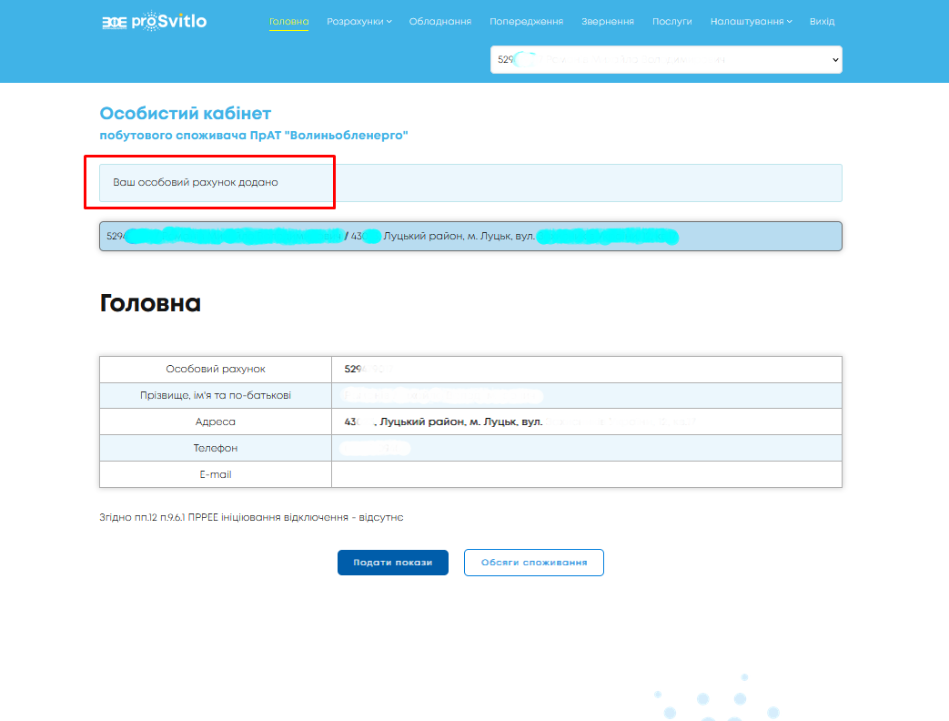

Для подальшої роботи, наприклад для внесення показів, натисніть кнопку «Подати покази».

1. Після натиснення кнопки «Подати покази» відкривається вікно, де можна буде ввести поточні покази лічильника.

Також у цьому вікні виводиться інформація про адресу точки обліку та про встановлений лічильник: його назва (тип), заводський номер, місце його встановлення, кількість зон обліку та розмірність шкали.

Для передачі показів необхідно ввести реальні покази у відповідне вікно в колонці «Нові покази» та натиснути кнопку «Передати покази». Якщо у Вас встановлено багатозонний лічильник, покази необхідно вносити для кожної зони окремо у своєму вікні.

Крім того, Ви також можете сфотографувати та передати фото показів. Для того необхідно натиснути кнопку «Огляд» та прикріпити файл з фотографією показів, після чого натиснути кнопку «Передати результати фотофіксації». ***Але передача фотографії показів не позбавляє від необхідності також надіслати покази через кнопку «Передати покази» за допомогою процедури, описаної вище. Фотографія слугує лише підтвердженням внесених та переданих вручну показів.***

Кнопка «Повернутися» поверне Вас до попереднього вікна.

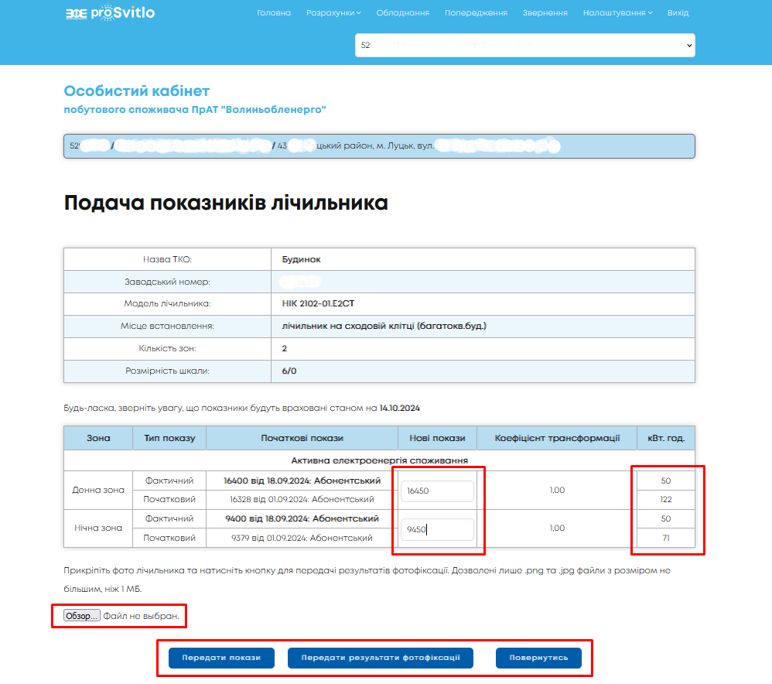

При внесенні показів в колонці «кВт·год» буде відображатися споживання за поточний розрахунковий період. У верхній частині комірки відображається різниця між переданими Вами та показами, які зняті в середині місяця контролером, а в нижньому – загальне місячне споживання. Якщо лічильник зонний, то такі нарахування будуть відображатися окремо для кожної зони.

Після внесення показів потрібно натиснути кнопку «Передати покази». У результаті з’явиться вікно з проханням підтвердити внесені покази для подальшої передачі їх у базу даних.

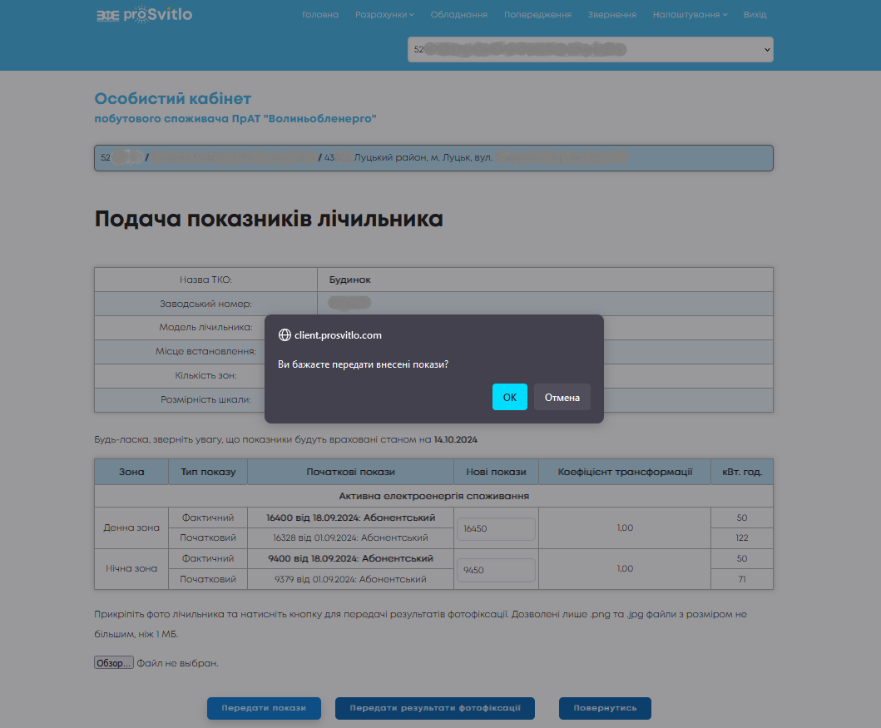

Якщо покази вказано правильно, натискаєте «Ок». Після чого покази будуть імпортовані на Ваш особовий рахунок у базу даних і відкриється нове вікно з повідомленням про успішне подання показів.

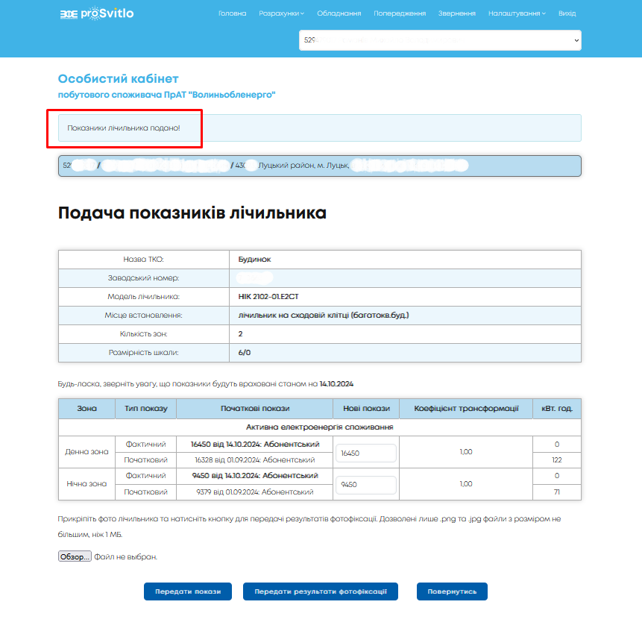

1. На головній сторінці особистого кабінету відображаються основні дані власника, які зафіксовані в базі даних: номер особового рахунку, прізвище, ім’я та по батькові, адреса, номер телефону. Також на головній сторінці Ви можете отримати дані про загальні обсяги споживання за Вашим особовим рахунком за попередні періоди. Для цього необхідно натиснути кнопку «Обсяги споживання».

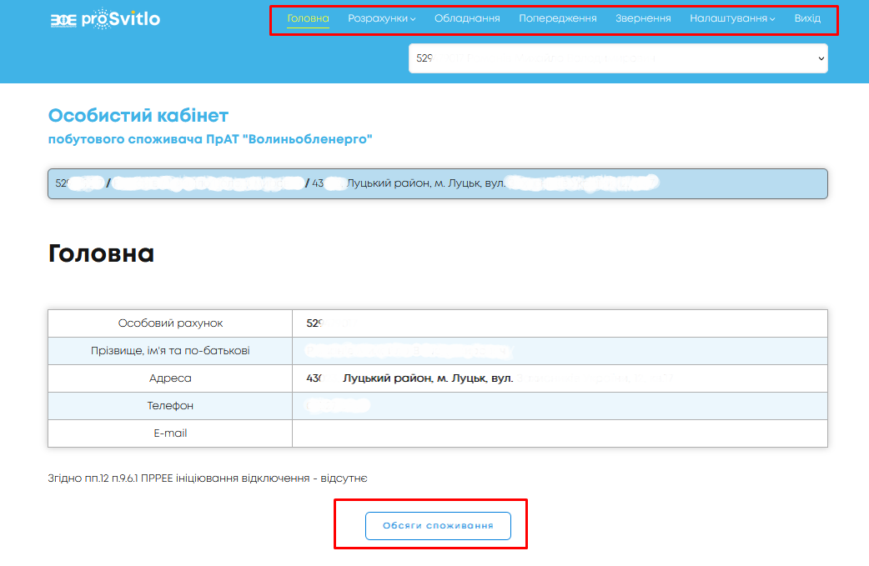

У результаті у Вас відкриється нове вікно з таблицею, де відображаються дані про обсяги споживання електроенергії за Вашим особовим рахунком за попередні розрахункові періоди.

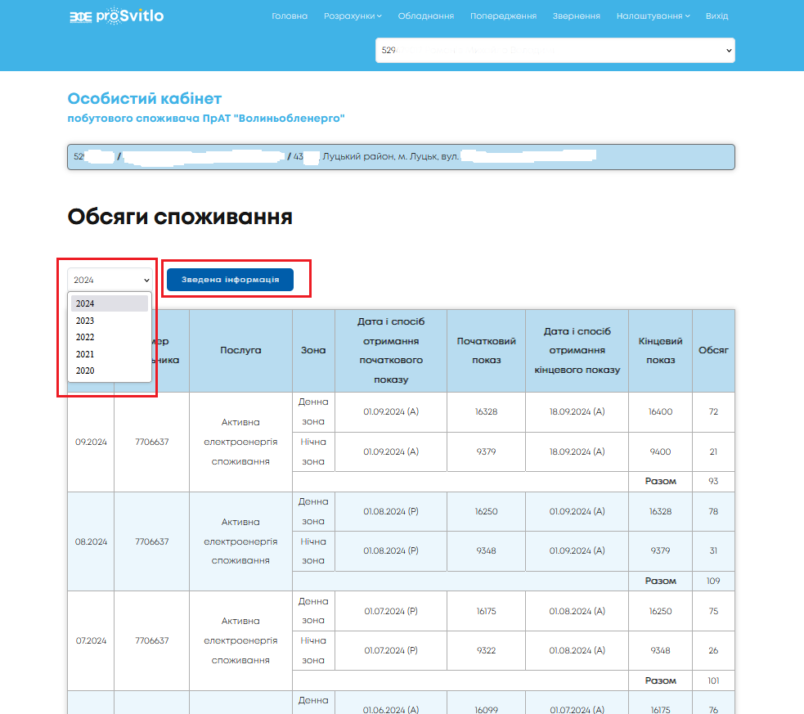

Якщо в цьому вікні натиснути кнопку «Зведена інформація», то відкриється нова сторінка з таблицею, де відображена згорнута інформація за місяцями споживання та графіком, на якому відображено інформацію про загальне річне споживання за обраний рік.

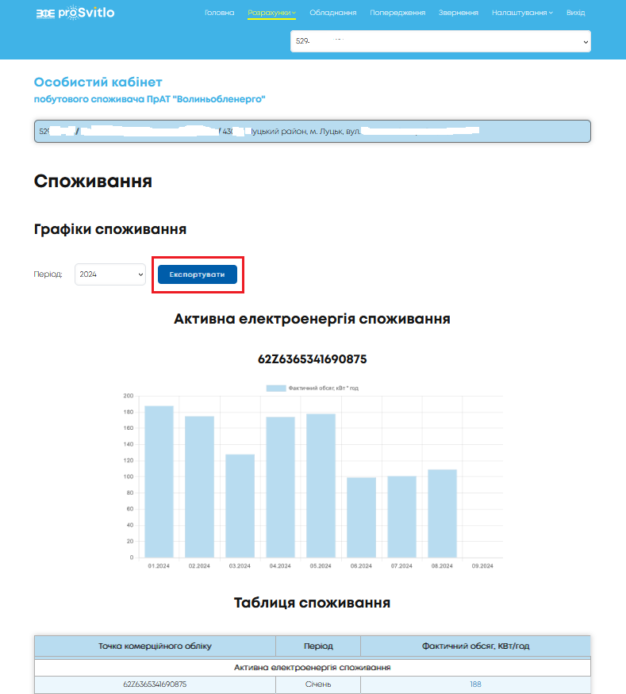

При натисканні кнопки «Експортувати», яка знаходиться на цій сторінці, буде сформований файл з даними про споживання, який можна зберегти на Вашому комп’ютері.

1. Крім внесення показів в особистому кабінеті, також можна переглянути додаткову інформацію, яка стосується Вашого особового рахунку.

У верхній частині вікна знаходиться меню, при виборі відповідних пунктів якого можна отримати необхідну інформацію. Наприклад, пункт меню «Розрахунки». Вибравши його, Ви можете переглянути та роздрукувати договори, підписані з ПрАТ «Волиньобленерго».

Також на цій сторінці є кнопка «Обсяги споживання», при натисненні якої відкриється вікно з даними про споживання. Більш докладну інформацію про це вікно описано в п.11.

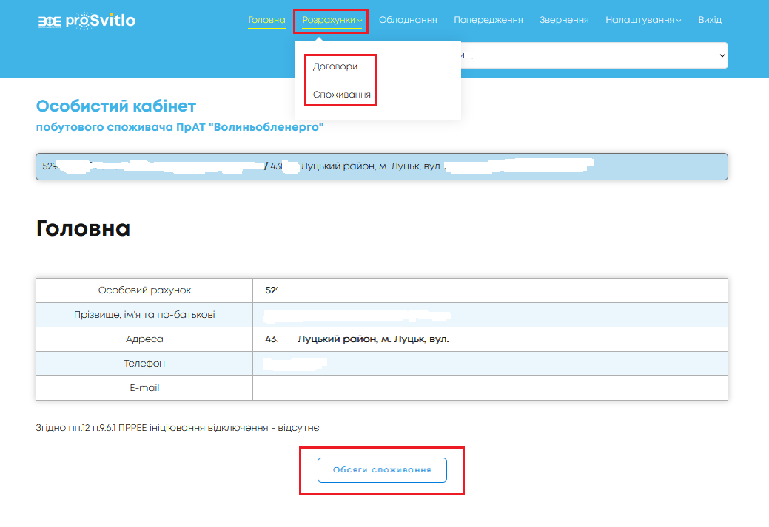

* 1. При виборі меню «Договори» відкриється сторінка із загальним переліком всіх договорів, які були підписані споживачем.

Якщо клікнути лівою клавішею мишки по номеру договору, в новому вікні, яке відкриється, буде відображена більш детальна інформація про договір. Крім того, у Вас буде можливість переглянути та завантажити договір та всі додатки до цього договору (якщо вони є) на Ваш комп’ютер.

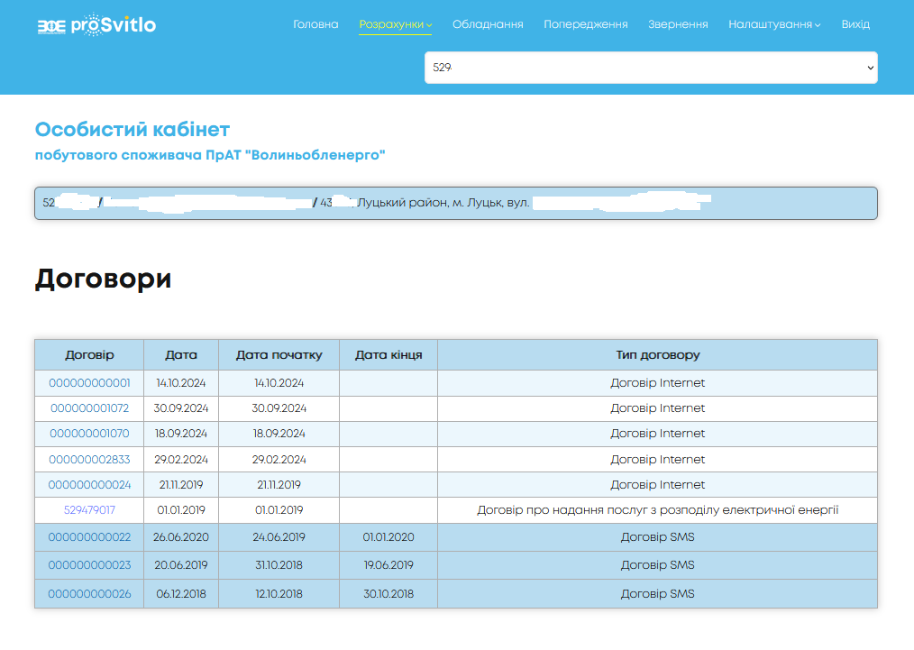

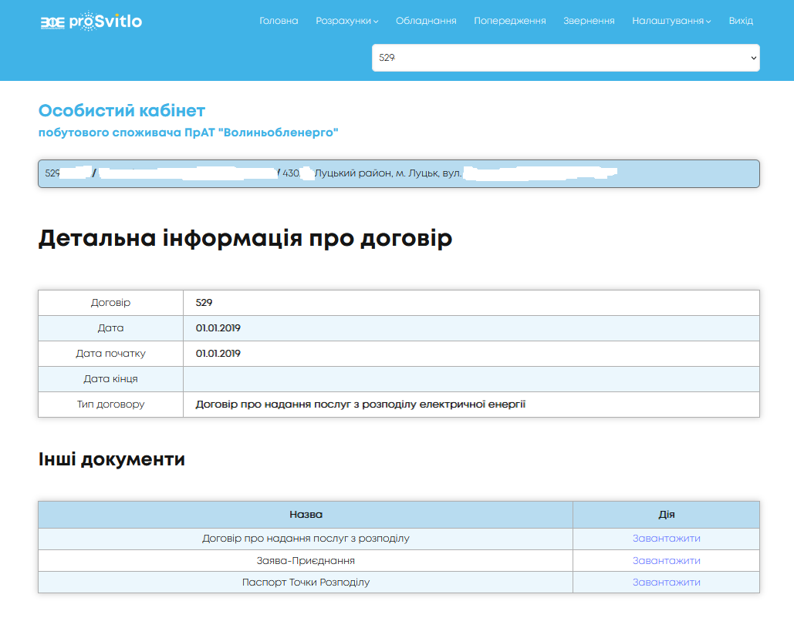

Для цього потрібно клікнути лівою клавішею мишки на меню «Завантажити». Після цього відкриється сторінка з текстом договору та паралельно на комп’ютер буде завантажено сам договір.

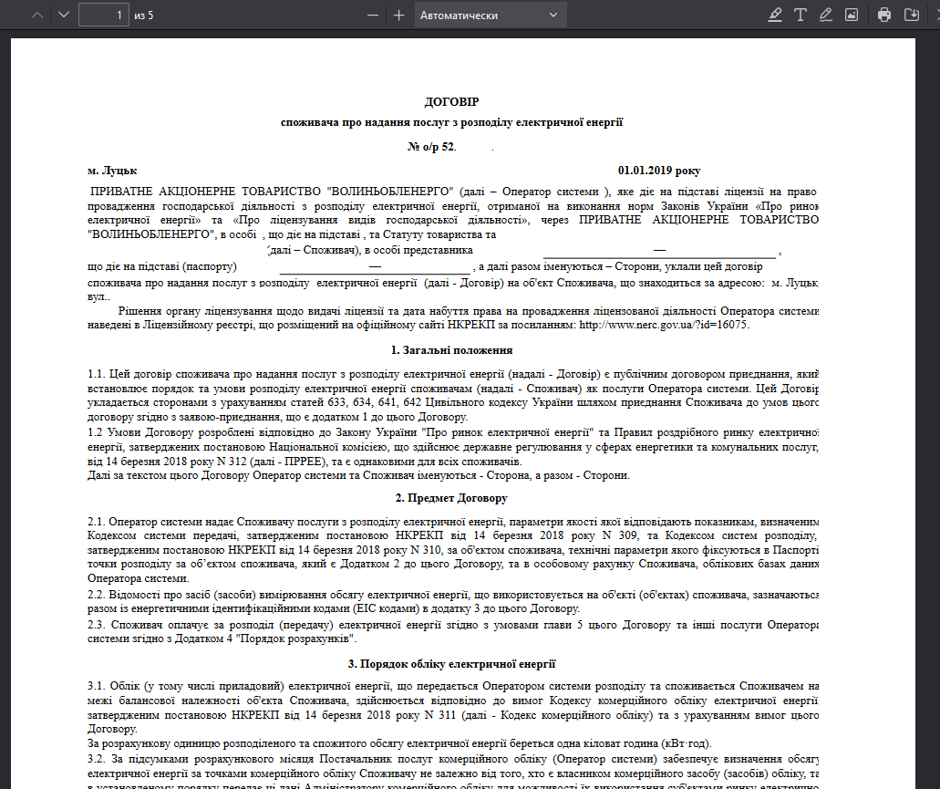

* 1. При виборі меню «Розрахунки» – підменю «Споживання» відкриється вікно з загальною інформацією про споживання за Вашим особовим рахунком та графіком з відображенням кількості спожитої електроенергії за вибраний рік.

У це вікно також можна потрапити з меню «Головне» – роботу з даними у цьому вікні описано вище в п.11.



1. Меню «Обладнання». При виборі цього пункту меню будуть відображатися дані про обладнання, яке використовується для обліку електроенергії для Вашої точки обліку – ЕІС-код, присвоєний Вашій точці обліку, модель та заводський номер лічильника, який використовується для обліку електроенергії, місце його встановлення, дата допуску, кількість шкал та зонність лічильника, наявність чи відсутність ввідних автоматів та величина дозволеної потужності.

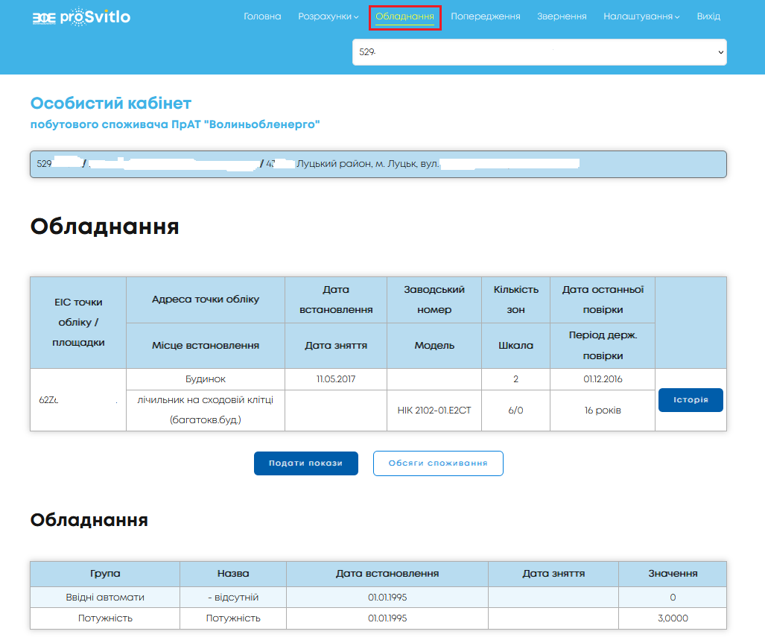

Крім того, з цієї сторінки також є можливість подати покази або перейти на сторінку, де відображаються дані про обсяги споживання. Для цього можна скористатися кнопками «Подати покази та «Обсяги споживання» (передача показів описана в п.10).

Якщо натиснути на кнопку «Історія», відкриється нове вікно, де можна буде переглянути історію встановлення/зняття всіх лічильників для Вашої точки обліку. Також в цьому вікні буде відображатися історія фіксації всіх показів, які були передані споживачем або зняті контролером та які були використані для розрахунку споживання в поточному або попередніх розрахункових періодах.

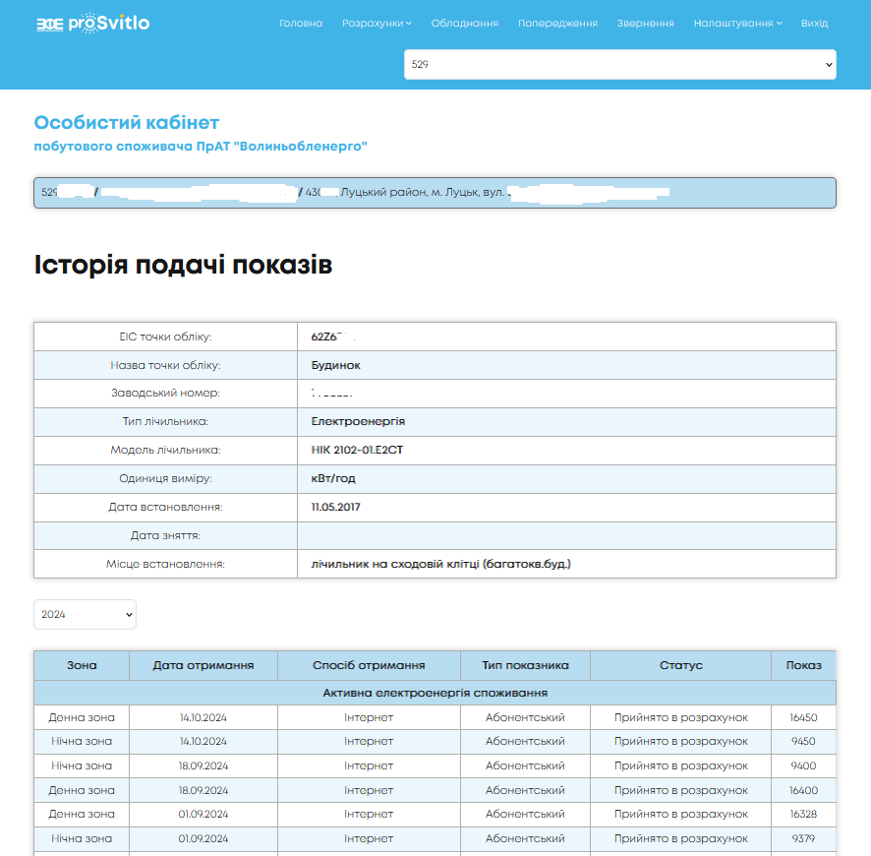

1. Меню «Попередження». При виборі цього меню відкривається вікно з списком історії попереджень про відключення, якщо для Вашої точки обліку вони були створені.

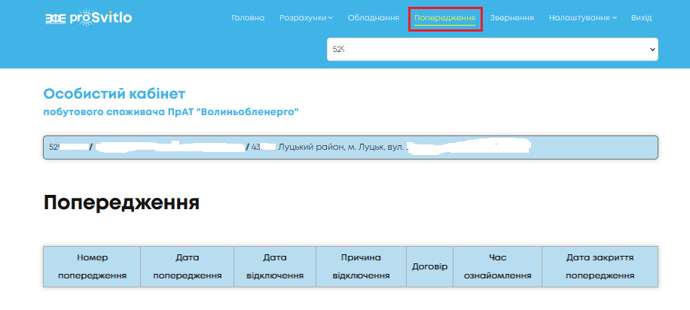

1. Меню «Звернення». Тут відображаються звернення, які були написані в ПрАТ «Волиньобленерго», також є можливість написати нове звернення.

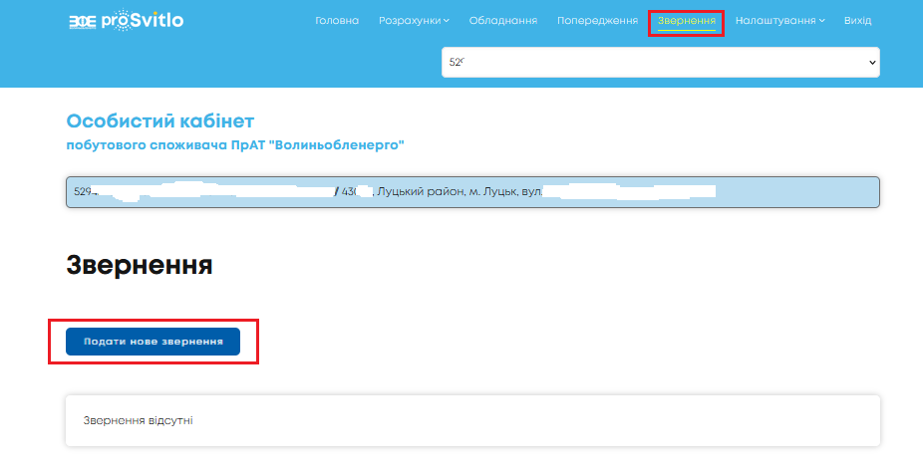

Для написання звернення потрібно натиснути кнопку «Подати нове звернення». У результаті чого відкриється нова сторінка, де потрібно занести текст звернення.

Особовий рахунок вставляється автоматично.

Категорія звернення – Ви можете вибрати з випадаючого меню категорію, де вказати причину звернення (відключення/підключення, фінансові питання, договірні відносини, інше), що допоможе зверненню потрапити на розгляд у відповідний відділ.

Адреса підключення – необхідно вказати адресу точки комерційного обліку, якої стосується Ваше звернення.

Текст повідомлення – власне текст звернення.

Також до звернення може бути прикладено фотографія або скан документа. Для того необхідно натиснути кнопку «Огляд», вибрати файл з фото на диску Вашого комп’ютера та натиснути «ОК».

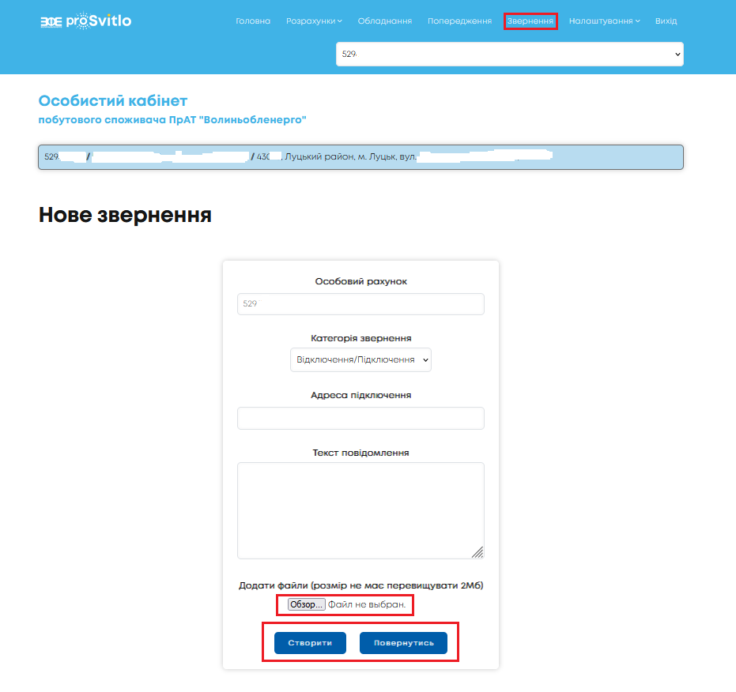

Після заповнення потрібних полів необхідно натиснути кнопку «Створити» і Ваше звернення потрапить на розгляд до ПрАТ «Волиньобленерго».

Відповідь на звернення після того, як його напише відповідальна особа, також буде відображатися в таблиці на цій сторінці під Вашим зверненням.

1. Меню «Налаштування».

Якщо вибрати в меню «Налаштування» підменю «Профіль», то Ви, заповнивши потрібні вікна, можете змінити пароль або адресу електронної пошти, прив’язану до Вашого особового рахунку.

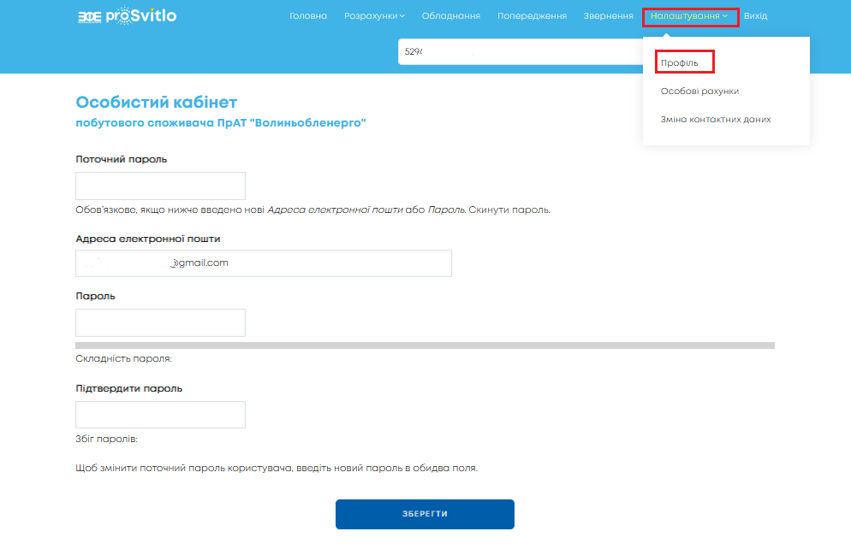

Також тут є можливість надати дані для зміни контактних даних. Для цього потрібно вибрати меню «Налаштування», підменю «Зміна контактних даних».

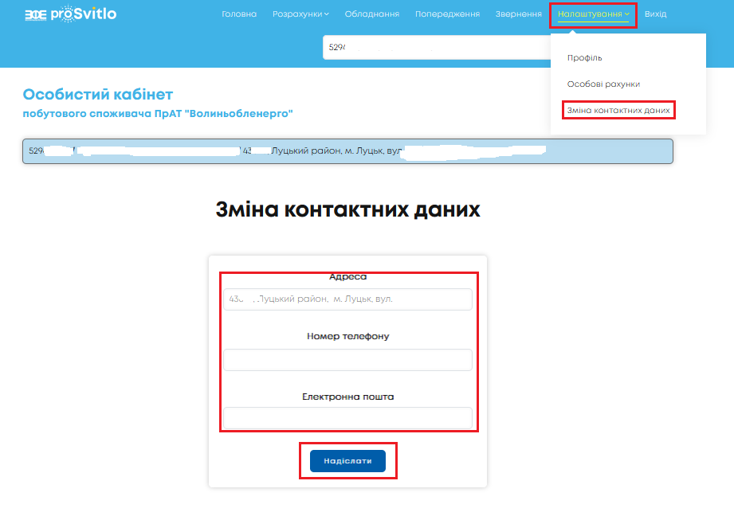

Після того необхідно заповнити відповідні вікна та натиснути кнопку «Надіслати» і внесена Вами інформація буде додана оператором до бази даних.

Якщо у Вас є кілька особових рахунків, за якими Ви хочете передавати покази, використовуючи при цьому один особистий кабінет, виберіть пункт меню «Налаштування» та підменю «Особові рахунки». У вікні, яке відкриється, необхідно буде повторити процедуру додавання нового особового рахунку, яка описана в п. 8 та 9, але вже без нової реєстрації особистого кабінету.

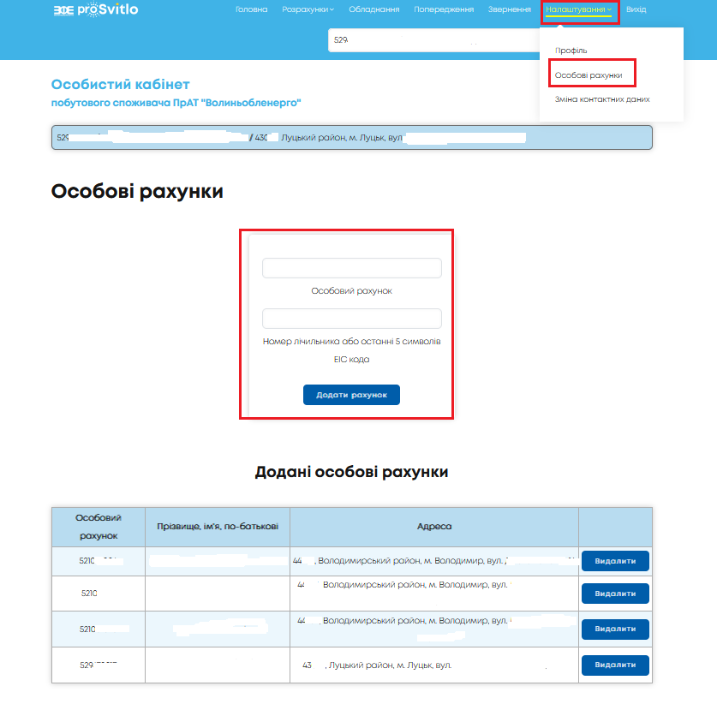

Переключення між зареєстрованими особовими рахунками можна здійснити за допомогою випадаючого меню, яке присутнє на усіх сторінках особистого кабінету. Активний на цей момент особовий рахунок виділений кольором.

